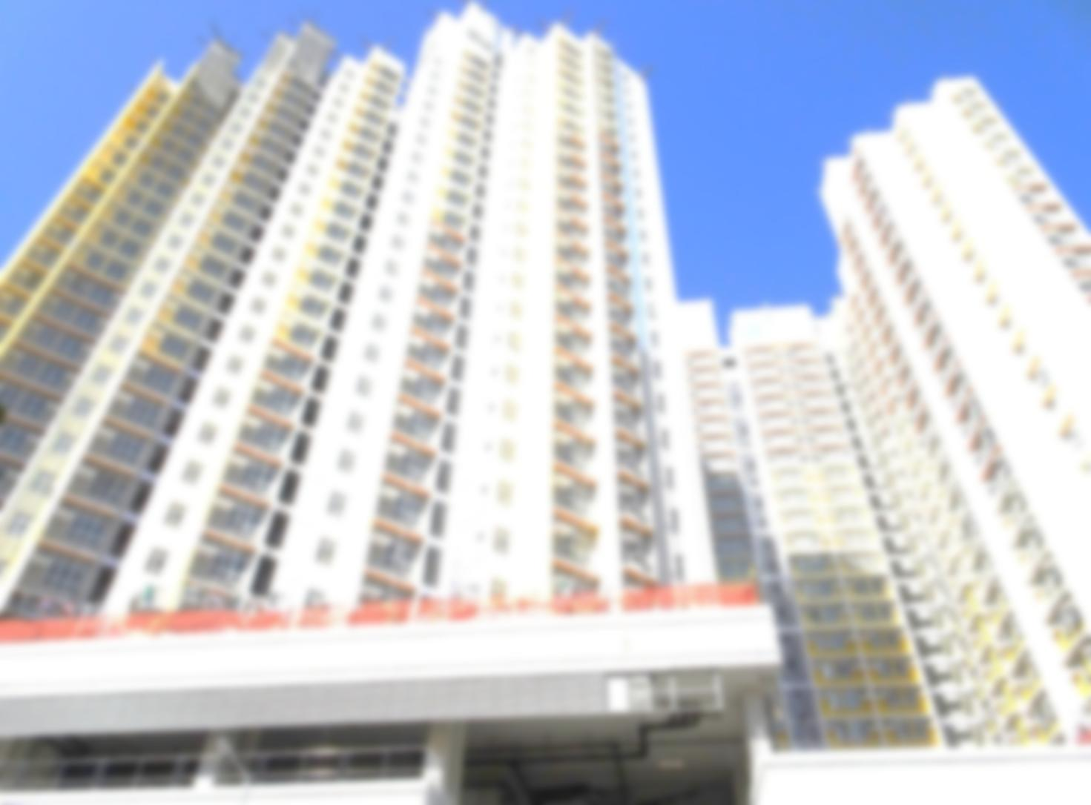
社會福利署大埔及北區家庭及兒童福利服務協調委員會
「寶鄉新貌好生活」社區活動
義工招募及培訓
關懷大埔新屋邨， 社區需要你！

工作小組參與機構:
大埔浸信會社會服務處 香港婦女中心協會賽馬會太和中心 救世軍新界東綜合服務大埔青少年綜合服務銘恩中心 雅麗氏何妙齡那打素醫院義工及社區發展部 香港婦聯 大埔區家長教師會聯會
大埔區議會 社會福利署南大埔綜合家庭服務中心 社會福利署大埔及北區策劃及統籌小組

日期: 2016年10月22日(星期六)  時間: 下午2:00-4:30  地點: 大埔富亨邨亨昌樓地下  (大埔浸信會社會服處  欣悅家長綜合服務中心) | 訓練內容:  - 遊戲建立義工團體精神  - 介紹計劃內容--街站、嘉年華會和家居  探訪的安排  - 社區需要問卷調查和地區服務概覽  - 探訪技巧訓練  完結後一同準備探訪禮物包
計劃目的︰向寶鄉邨居民介紹周邊社區資源及設施、協助居民適應新
生活及促進鄰舍關係。

活動內容及形式︰透過一系列及多元化的活動，包括：介紹社區服務、
義工訓練、街站、探訪及嘉年華等，介紹區內社區
資源及促進建立社區網絡達致鄰里守望。

義工提供的服務︰於2016年11月至2017年2月期間，推行一次嘉年
華會、七次街站和持續性的家居探訪活動。
報名: 請於2016年10月17日或之前，向以下工作小組參與機構報名

